测试环境

单板：H320-G30

CPU：1 x Hygon C86 7280 32-core Processor

Memory：8 x Samsung M393A2K40CB2-CTD 16 GB

BIOS版本：0HCB00120 (PI：1.0.0.3)

BMC版本：2.46(ZZQ-R10-059-100)

OS：redhat 7.6 for Hygon (3.10.0-957)

Memory Error inject Tool：apei/einj

BIOS 配置

PFEH (Platform First Error Handling): Enable

## UCE Non Fatal (不指定APIC ID)

删除/var/log/dmesg 和 message文件，重启后会再重新生成

注错

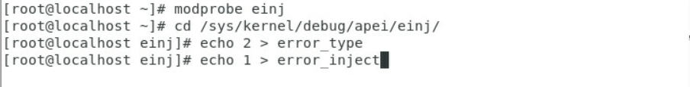

系统reset

BMC SEL



进入OS查看BERT table

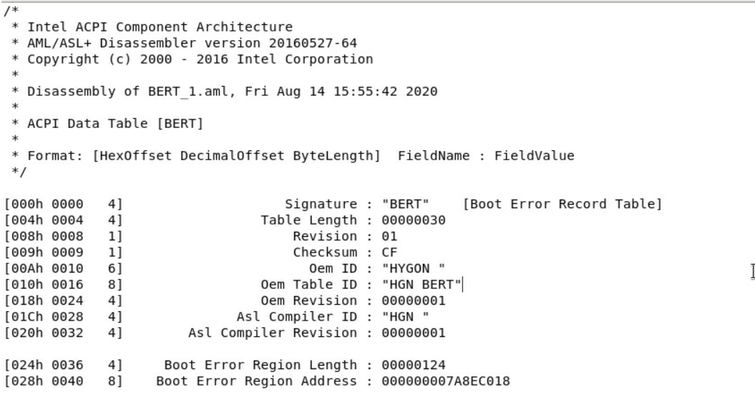

查看Boot Error Region Address 指向的区域，可以看到有Processor Error的字样

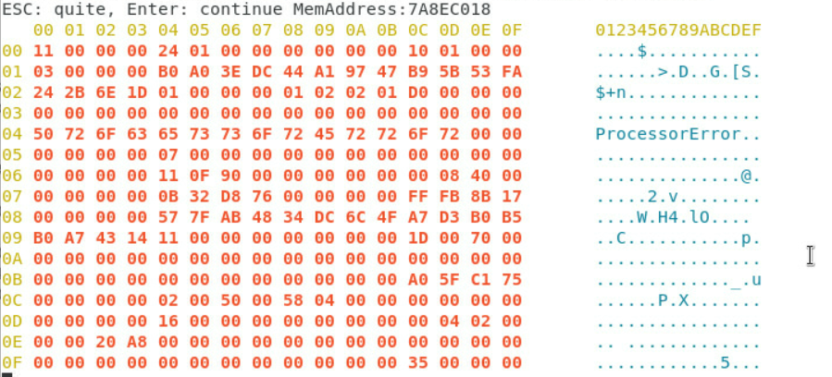

查看 /var/log/dmesg文件，无error 信息

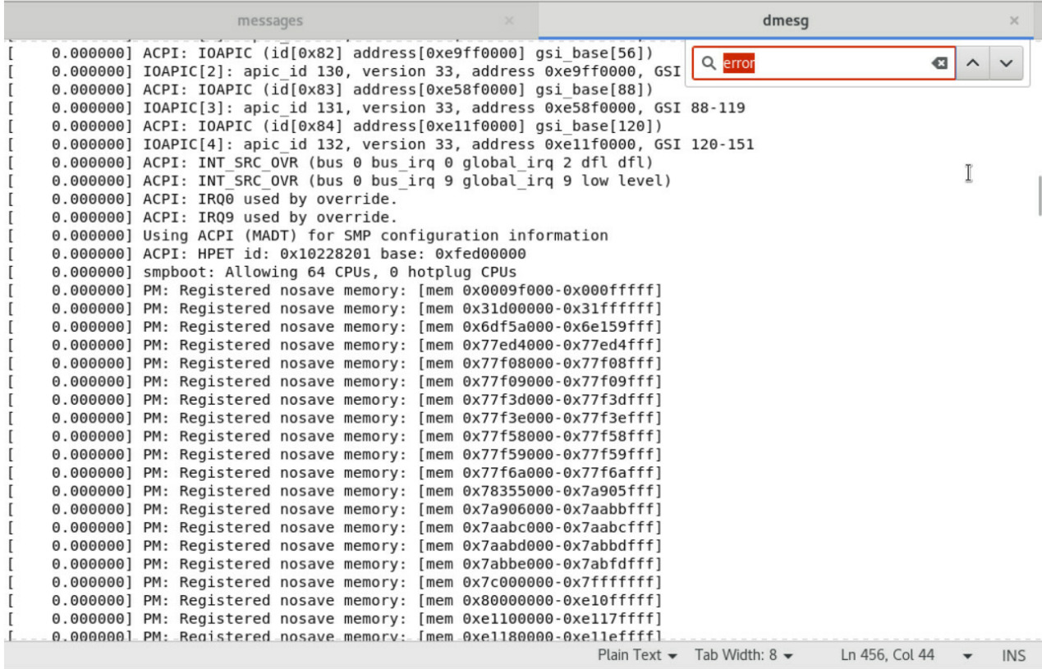

查看 /var/log/message文件

没有关于processor error的信息

## UCE Fatal(不指定APIC ID)

注错

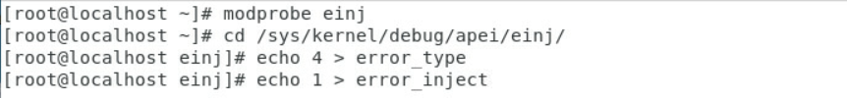

系统warm reset

BMC SEL



进入OS查看BERT table

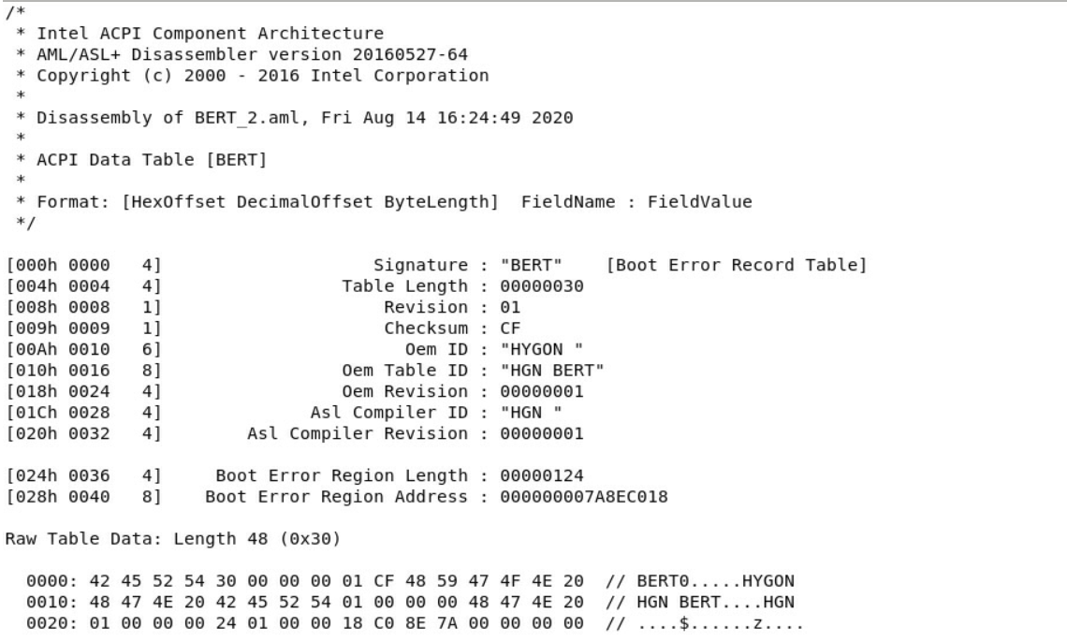

查看Boot Error Region Address 指向的区域，可以看到有Processor Error的字样

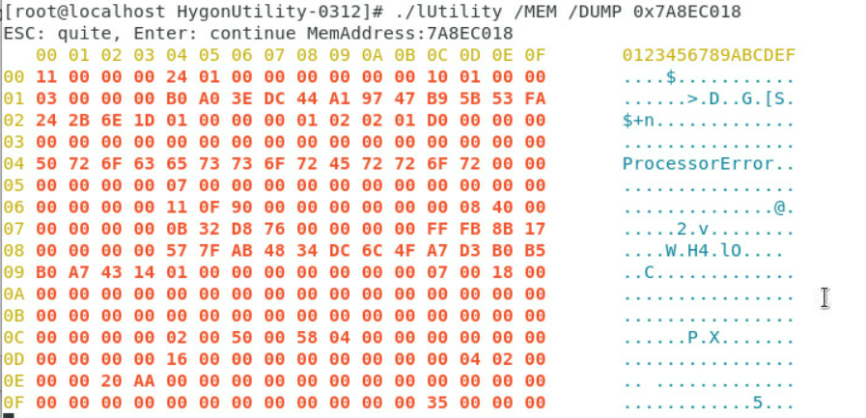

查看 /var/log/dmesg文件，无error 信息

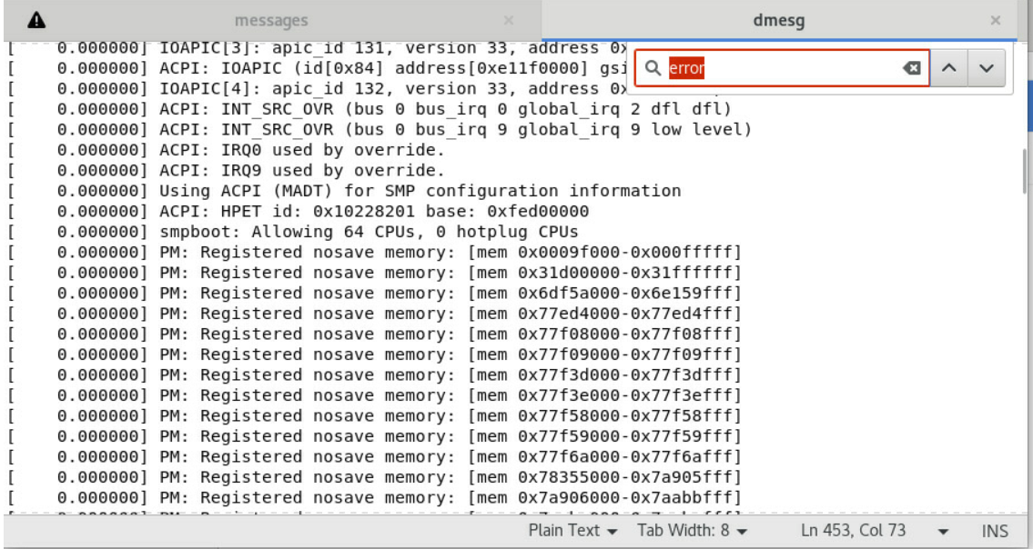

查看 /var/log/message文件

没有关于processor error的信息

## 总结：

在Redhat7.6上，OS并不会去解析BERT table，所以需要自己写tool 去解析